**Таким образом, с помощью мнемотаблиц, схем - моделей удаётся достичь следующих результатов:**

-у детей увеличивается круг знаний об окружающем мире;

-появляется желание пересказывать тексты, придумывать интересные истории;

-появляется интерес к заучиванию стихов и потешек;

-словарный запас выходит на более высокий уровень;

-дети преодолевают робость, застенчивость, учатся свободно держаться перед аудиторией.

**«Учите ребёнка каким-нибудь неизвестным ему пяти словам- он будет долго и напрасно мучиться, но свяжите двадцать таких слов с картинками, и он усвоит на лету».**

К. Д. Ушинский

**Детский сад «Сказка»**

**МОУ «Чойская СОШ»**

***Я слышу и забываю,***

***Я вижу и запоминаю,***

***Я делаю и запоминаю.***

*Конфуций*



*Буклет для родителей и педагогов*

**Увлекательный**

**мир**

**мнемотехники**

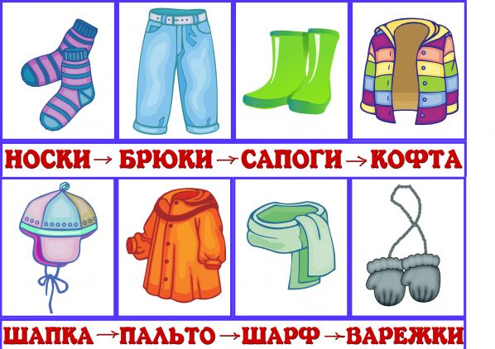

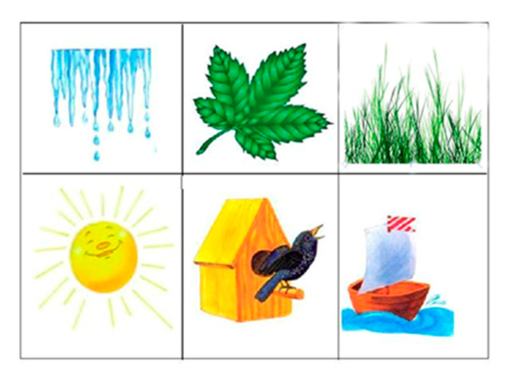





*С. Чоя 2017г*

*Подготовила: воспитатель ВКК, Светлана Константиновна Токарева.*

**Что такое «МНЕМОТЕХНИКА»?**

Мнемотехника, или мнемоника, в переводе с греческого - «искусство запоминания». **Мнемотехника** – это система методов и приёмов, обеспечивающих эффективное запоминание, сохранение и воспроизведение информации.

**Мнемоквадрат** – элементарная единица, с которой начинается работа в данной методики..

**Мнемодорожка** несёт обучающую информацию в небольшом количестве.

**Мнемотаблица**– это схема, в которую заложена определённая информация, состоящая из квадратов и дорожек. Работа с мнемотаблицами решает задачи, направленные на: развитие основных психических процессов – памяти, внимания, образного мышления; перекодирование информации, т. е. преобразование из абстрактных символов в образы; развитие мелкой моторики рук при частичном или полном графическом воспроизведении.

**Что изображается в таблице?**

Схематически возможно изображение персонажей сказок, явлений природы, некоторых действий, то есть всё то, что вы посчитаете нужным отразить в данной таблице. Но изобразить так, чтобы нарисованное было понятно детям.

**Для чего мы используем мнемотехнические приемы?**

* Чтобы развивать у детей умения с помощью графической аналогии, а также с помощью заместителей понимать и рассказывать знакомые произведения, разучивать стихи и сказки.
* Чтобы знакомить детей с характерными особенностями времён года, жизнью животных, птиц и растений с помощью условных обозначений вмнемотаблице.
* Чтобы развивать основные психические процессы (память, мышление, воображение).
* Чтобы развивать умственную активность, сообразительность, умение сравнивать, выделять существенные признаки.



**Как работать с таблицей?**

• учить детей заменять ключевые слова в предложениях значками-символами; учить зарисовывать предметы и явления символами;

• самостоятельно, с помощью знаков-символов, заполнять схему-модель. Использовать схему-модель как план пересказа;

• закреплять изученный материал путем неоднократного повторения рассказа с опорой на составленную ранее схему- модель.

**Что является опорным в таблице?**

Опорным является изображение главных героев, понимание произведения, содержания, которое «завязано» вокруг главных героев.



